
Broward International University
PROGRAMMING THE INTERNET (CSE642)

Dr. Christian Gabriel Zambrano Vega

SEM 1: Análisis de las Tecnologías de la Programación en Internet

EVOLUCION DE LA RED Y DESCRIPCION DE TECNOLOGIA FRONENTD Y BACKEND

Presentado por:
Kevin Brea

Miami, enero de 2025
Índice
Evolución de la web 3
La web 1.0 3
La web 2.0 4
La web 3.0 4
La web 4.0 5
La web 5.0 6
Tecnologías de programación del internet 6
Frontend: ReactJS 6
JSX 6
Virtual DOM 7
Componentes y Props 7
Gestión de Estado 7
Redux 7
Recoil 7
Navegación Programática 8
Desventajas 8
Backend: NodeJS 8
Modelo de entrada y salida sin bloqueo 9
Ventajas de Node.js 9
Eficiencia en el manejo de solicitudes 9
Desventajas 9
Peticiones HTTP 10
Get 10
POST 11
PUT 11
DELETE 12
Bibliografía 12

Evolución de la web
La World Wide Web ha sufrido transformaciones importantes desde sus inicios en la década de los 1990. Hoy en día tenemos paginas de internet con una experiencia inmersiva y que se muestran tener mas involucramiento de la inteligencia artificial, en comparación con los inicios de la web donde teníamos páginas webs estáticas.
La web se ha clasificado desde la 1.0 hasta la 5.0 dada las diferentes características funcionales de los elementos que la componen. La comprensión de la diferencia entre cada una de estas etapas de la web es sumamente importante para poder comprender y afrontar los futuros cambios del desarrollo tecnológico. De esa misma forma, dado el gran impacto que tiene toda la tecnología, y principalmente la web en la vida moderna, es importante comprender y estar consciente de los impactos que pueden tener ciertas tecnologías en todos estos aspectos, inclusive los peligros que puede llegar a representar una evolución de esta.

La web 1.0
La Web 1.0 la cual también conocemos como la Web estática, fue la que marcó la primera etapa en la evolución de la World Wide Web. Durante este período la internet se enfocaba más que nada en la comunicación unidireccional, donde los usuarios solo podían acceder a información, sin posibilidad de interactuar o generar contenido.
Otra característica de la Web 1.0 es que los sitios web eran simples y estáticos, diseñados únicamente para proporcionar información de manera clara y directa, sin elementos interactivos. Las empresas aprovechaban este modelo para crear páginas web estáticas con el fin de informar a sus clientes. Un ejemplo de este tipo de páginas fue Amazon en 1994, siendo uno de los primeros sitios de comercio electrónico, que inició como una librería en línea con un catálogo extenso de títulos.
Aunque este enfoque fue innovador en si mismo, por marcar la diferencia entre la existencia de la web y la ausencia de esta, sus limitaciones se hicieron notar muy rápidamente, ya que los usuarios comenzaron a demandar mayor participación e interactividad en las páginas, lo que impulsó el desarrollo de la Web 2.0; La Web 1.0 tuvo su apogeo entre 1989 y 2005. Según Tim Berners-Lee, creador de la Web, esta etapa se caracterizaba por ser de "solo lectura". La interacción en los sitios web no existía, lo que otorgaba un papel pasivo al usuario.
La tecnología empleada en la Web 1.0 incluía los protocolos más básicos tales como HTML, HTTP y URI, los cuales permitían la presentación de páginas web estáticas.

La web 2.0
La Web 2.0 la cual conoces también como la web social, comenzó a fortalecerse a principios de los años 2000, marcando un cambio importante en el curso de la evolución y uso de la internet.
Esta etapa se destaca por la popularidad de las redes sociales y la producción de contenido por parte de todos los usuarios. Los sitios web pasaron de ser estáticos de contenido informativo inmutable a dinámicos, permitiendo que por fin las personas pudieran contribuir con sus propios comentarios, opiniones y contenido multimedia.
El enfoque central de la Web 2.0 está en la participación de los usuarios. Durante esta etapa, las empresas adoptaron estrategias centradas en el contenido generado por los usuarios y en las redes sociales, fomentando la interacción, colaboración y el intercambio de información. Este nuevo formato de web mejoró sustancialmente la aparición de conceptos tales como la “sabiduría de las masas” y la inteligencia colectiva.
De esta evolución de la web surgieron plataformas de redes sociales como Facebook que lograron permitir a los usuarios conectarse con amigos, compartir actualizaciones, fotos, videos y enlaces, revolucionando la forma en que las personas interactúan en línea.

La web 3.0
La Web 3.0 conocida también como la web semántica, marca un nuevo avance muy importante con la forma en que se interactuaba con la internet. De hecho, esta web esta muy relacionada al tema mas importante del momento, la inteligencia artificial.
En esta etapa se destacó el desarrollo de la inteligencia artificial y la capacidad de las máquinas para interpretar y comprender el lenguaje humano. Los sitios web evolucionaron para ser más diestros en la interpretación del contexto del contenido y ofrecer experiencias altamente personalizadas para los usuarios.
El objetivo principal de la Web 3.0 fue el de proporcionar interacciones personalizadas y adaptadas a las necesidades individuales de cada uno de los usuarios. Las empresas que lograron destacar en esta etapa fueron aquellas que incorporaron inteligencia artificial y aprendizaje automático en sus procesos. Un clave ejemplo de esto es la empresa Netflix la cual utiliza estas tecnologías para analizar el historial de visualización de los usuarios y ofrecer recomendaciones ajustadas a sus preferencias.
Además de la personalización del contenido, otro cambio importante que trajo la Web 3.0 fue la popularización de la búsqueda de contenido por voz y la aparición de los asistentes virtuales. Como ejemplo tenemos a la empresa Amazon con el lanzamiento de Alexa en 2014. Este asistente virtual, basado en IA, permite que los usuarios puedan interactuar de manera más natural con la tecnología al comprender y responder al lenguaje humano, transformando la forma en que accedemos y utilizamos la información.

La web 4.0
La Web 4.0 conocida también como la cuarta generación de la web, destaca sobre todo por una transición significativa de las tecnologías físicas a un entorno completamente digital. Aunque todavía se encuentra en sus etapas iniciales de desarrollo, se anticipan características y transformaciones clave en los próximos años.
En general, el principal propósito de la Web 4.0 es hacer de la internet una herramienta mucho más accesible, eficiente, personalizada, interactiva, inteligente y colaborativa. De hecho, entre los cambios más destacados se encuentra la evolución en la interacción de los usuarios con los sitios web, transformándolos en espacios más dinámicos y colaborativos.
Esta nueva etapa introducirá tecnologías avanzadas que optimizarán la experiencia en línea. Entre ellas destacan la inteligencia artificial, el big data, la web semántica y las plataformas de redes sociales, todas enfocadas en ofrecer un internet más intuitivo, adaptado a las necesidades de cada usuario y capaz de fomentar una interacción más profunda y significativa.

La web 5.0
Estando la web 4.0 todavía en desarrollo, es esperable que no se tenga bien definido una imagen clara de cómo podría ser una transición de la web 4.0 a la web 5.0, no obstante usuarios estiman que esta transición estaría enfocada a la descentralización total de los datos de los usuarios en la web y una mayor sensibilidad de la personalización de la web frente a las necesidades de los usuarios, tales como su adaptación a respuestas físicas del usuario tales como señales cerebrales o reconocimiento del estado de ánimo, (Raghavan, 2023).

Tecnologías de programación del internet
Para la programación de paginas web existen dos clasificaciones principales que recopilan las dos estructuras de código mas importantes para la programación de una página, estas dos son conocidas como frontend y backend.
Mientras que el frontend típicamente es conocido como aquel código de visualización de la página y cuyo código fuente se encuentra expuesto al publico en general, el backend es aquel código que esta al alcance del publico general. Por lo general, el código de frontend esta relacionado con la interfaz grafica del usuario con la pagina web, mientras que el backend recopila todos los algoritmos de ejecución, accesos a bases de datos e información sensible de la página.
A continuación, se describiremos una tecnología popular asociada a cada clasificación descrita anteriormente:

Frontend: ReactJS
ReactJS es una de las bibliotecas más utilizadas en JavaScript para desarrollar aplicaciones web y móviles. Es importante destacar que ReactJS no es un framework, ya que su función principal es manejar la renderización de los componentes en la capa de vista de una aplicación. Algunas de sus características sobresalientes la distinguen de otras bibliotecas de JavaScript.

JSX
JSX es una extensión de la sintaxis de JavaScript que se utiliza para crear elementos en React. Permite a los desarrolladores incluir código HTML directamente dentro de objetos JavaScript. Al aceptar expresiones válidas de JavaScript e incorporar funciones, JSX facilita la creación de estructuras de código complejas. Además, mejora la seguridad al proteger contra ataques de Cross-Site Scripting (XSS). Esto se debe a que React DOM convierte automáticamente los valores incluidos en JSX a cadenas antes de renderizarlos, evitando que se inyecte código no autorizado a menos que se especifique explícitamente en la aplicación. `

Virtual DOM
ReactJS implementa un DOM virtual que almacena en memoria. Este enfoque permite aplicar actualizaciones solo a las partes específicas del árbol de datos, en lugar de volver a renderizar todo el árbol DOM. Como resultado, las actualizaciones son más rápidas y requieren menos recursos, ya que solo se manipulan las secciones necesarias de la interfaz de usuario.

Componentes y Props
ReactJS organiza la interfaz de usuario en pequeñas piezas reutilizables llamadas componentes. Estos funcionan de manera similar a las funciones de JavaScript, ya que aceptan entradas denominadas propiedades o props, que permiten personalizar su comportamiento y apariencia.

Gestión de Estado
El estado en React es un objeto de JavaScript que representa una parte específica de un componente. Este se actualiza en respuesta a las interacciones del usuario, generando una nueva interfaz visual que refleja los cambios realizados. Para gestionar el estado de forma más eficiente, existen bibliotecas externas como Redux y Recoil, ampliamente adoptadas por la comunidad.

Redux
Redux utiliza un almacén centralizado para mantener el árbol de estado de una aplicación. Esto garantiza la coherencia de los datos y evita conflictos al impedir que varios componentes modifiquen el estado al mismo tiempo.

Recoil
Desarrollada por Facebook, Recoil es una biblioteca de gestión de estado que emplea átomos (unidades de estado actualizables) y selectores (funciones puras para calcular datos a partir de átomos). Esta arquitectura permite compartir estados entre múltiples componentes y reduce redundancias en el código, optimizando su mantenimiento.

Navegación Programática
La navegación programática ocurre cuando el código redirige automáticamente a los usuarios a una nueva página, en lugar de requerir que hagan clic en un enlace. Por ejemplo, tras iniciar sesión o registrarse, el sistema redirige al usuario a una página específica. React Router, la biblioteca estándar para enrutamiento en React, proporciona herramientas seguras y flexibles para implementar este tipo de navegación entre componentes, mejorando la experiencia del usuario, (A., 2023).

Desventajas
Algunas de las desventajas que podemos encontrar al utilizar ReactJS son las siguientes:
- Falta de documentación formal: la rápida evolución de React dificulta la creación de una documentación consistente y completa. Esto genera confusión, ya que diferentes desarrolladores contribuyen con enfoques variados, resultando en una estructura poco organizada.
- Ausencia de un estándar de desarrollo: al no existir un patrón o guía de desarrollo definida, se complica el proceso construcción y estructuración.
- Curva de aprendizaje pronunciada: dominar React requiere tiempo y esfuerzo, además constituye tener un conocimiento sólido sobre cómo integrar interfaces de usuario en frameworks basados en el modelo MVC.

Backend: NodeJS
Node.js es un entorno de tiempo de ejecución diseñado para ejecutar JavaScript sobre el motor motor JavaScript V8, el cual convierte el código JavaScript en código de máquina de manera eficiente. Este motor permite la traducción del código a un lenguaje de bajo nivel el cual puede ser ejecutado directamente por la computadora, eliminando la necesidad de interpretarlo antes de su ejecución. Al saltarse la etapa de compilación se mejora considerablemente la velocidad de ejecución. Otras características que conforman este framework son:

Modelo de entrada y salida sin bloqueo
Node.js utiliza un modelo de entrada y salida basado en eventos y sin bloqueo, siendo las entradas las solicitudes recibidas y las salidas, las respuestas generadas. Por este modelo de ejecución de funciones, Node.js es ligero y eficiente. A diferencia de los enfoques tradicionales en los que cada solicitud crea un nuevo subproceso, Node.js opera utilizando un único subproceso que maneja múltiples conexiones simultáneamente mediante un bucle de eventos. Este bucle procesa los eventos de manera secuencial, lo que permite a Node.js gestionar decenas de miles de conexiones al mismo tiempo sin comprometer el rendimiento.

Ventajas de Node.js
Una de las principales ventajas de Node.js es la integración de Javascript que es reconocido por su simplicidad y facilidad de aprendizaje, lo que facilita su adopción incluso para programadores con experiencia en otros lenguajes.
Además, al ser un entorno de tiempo de ejecución de código abierto, Node.js ofrece flexibilidad para desarrollar proyectos únicos y personalizados.

Eficiencia en el manejo de solicitudes
El modelo de entrada y salida impulsado por eventos de Node.js es especialmente útil para gestionar peticiones de manera simultánea. Esto lo convierte en una opción ideal para aplicaciones que requieren manejar múltiples conexiones concurrentes, optimizando recursos y manteniendo un alto rendimiento, (Flores, 2019).

Desventajas
Algunas de las desventajas que podemos encontrar al utilizar nodeJS son las siguientes:
- Modelo de programación asíncrono: Puede resultar complicado gestionar el flujo de ejecución y manejar errores adecuadamente.
- Un solo hilo de ejecución: Presenta restricciones para manejar procesos intensivos en el uso de la CPU.
- Madurez y estabilidad de librerías: Existe el riesgo de depender de librerías que no estén suficientemente desarrolladas o probadas.
- Compatibilidad con herramientas y librerías nativas: Podrían surgir dificultades al integrar ciertas herramientas o librerías.
- Ecosistema en constante evolución: Requiere actualizaciones frecuentes y una adaptación continua a los cambios.

Peticiones HTTP
El HTTP es definido como los diferentes métodos de petición del protocolo hyperlinktext con el cual se puede determinar diferentes acciones para realizar con información a una API de una pagina web. Dentro de los métodos mas comunes de HTTP se encuentran GET, POST, PUT & DELETE, (Mozilla, n.d.). A continuación, mostraremos un ejemplo de cada uno de estos métodos utilizan el API público https://reqres.in/:

Get
El método GET se utiliza para obtener la representación de un recurso en específico:
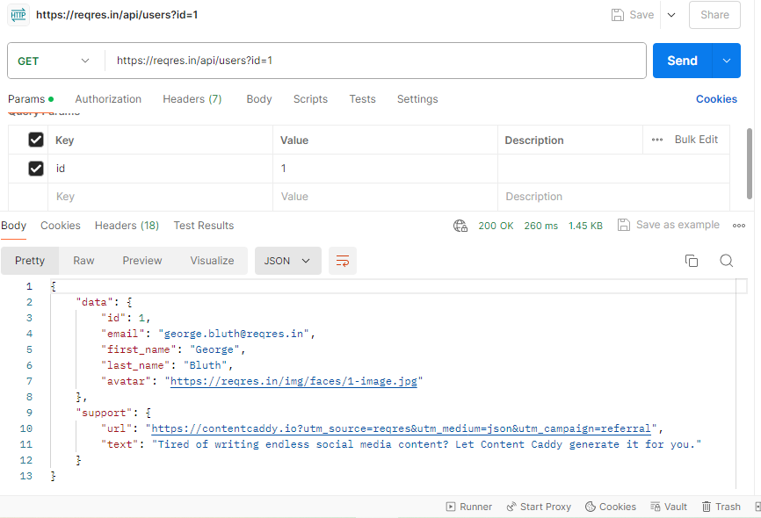

POST
El método POST se utiliza para publicar un recurso en específico en la API:
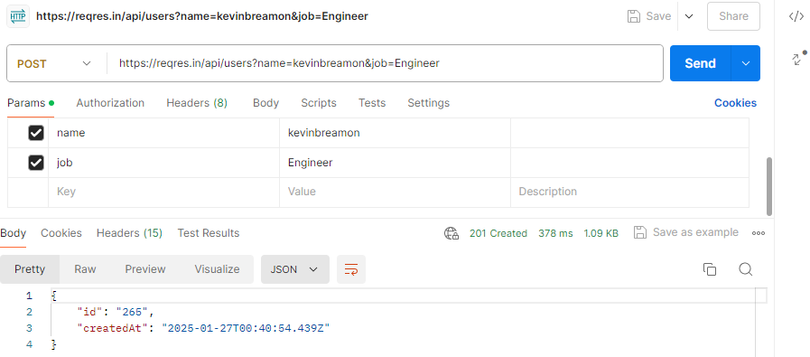

PUT
El método PUT se utiliza para la modificación de un recurso en específico en la API:

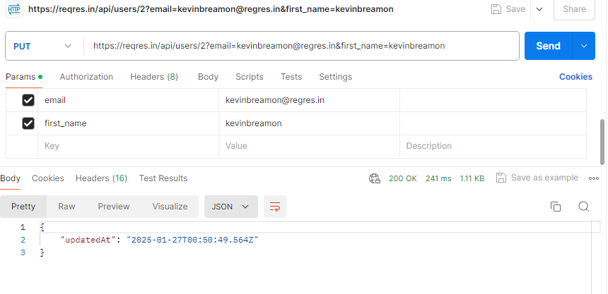

DELETE
El método DELETE se utiliza para eliminar un recurso en específico en la API:
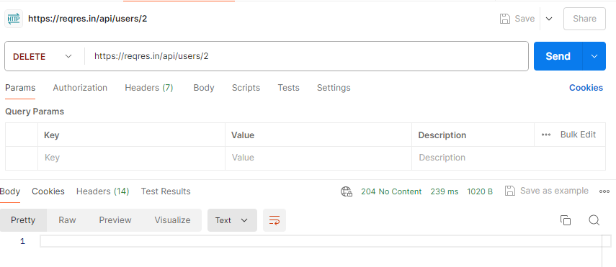

Bibliografía
A., D. (29 de Junio de 2023). Qué es React: definición, características y funcionamiento. Obtenido de Hostinger: https://www.hostinger.es/tutoriales/que-es-react
Flores, J. (4 de Septiembre de 2019). Qué es NodeJS y para qué sirve. Obtenido de OpenWebinars: https://openwebinars.net/blog/que-es-nodejs/
Mozilla. (n.d.). Métodos de petición HTTP. Obtenido de MMDN: https://developer.mozilla.org/es/docs/Web/HTTP/Methods
Raghavan, R. (1 de Junio de 2023). Web 1.0 vs Web 2.0 vs Web 3.0 vs Web 4.0 vs Web 5.0 – Evolución de la World Wide Web. Obtenido de Acodez: https://acodez.in/evolution-of-the-world-wide-web/

